ПРАКТИЧЕСКОЕЗАНЯТИЕ No11 ФУНКЦИИ В PYTHON1.

Цель и порядок работы

Цель работы – изучить возможности языка по организации подпрограмм, получить практические навыки в составлении программ с их использованием. Порядок выполнения работы: молодой

•ознакомиться с описанием практического занятия;

•написать программы;

•продемонстрировать работу преподавателю.

2. Теоретический материал

Кроме материалов лекции, можно воспользоваться материалами по данной теме из данных источников

1.https://metanit.com/python/tutorial/2.8.php

2.https://pythonworld.ru/tipy-dannyx-v-python/vse-o-funkciyax-i-ix -argumentax.html

3.http://pythonicway.com/python-functions

4.https://letpy.com/python-guide/functions/

5.https://pythonchik.ru/osnovy/funkcii-v-python

5. Задания:

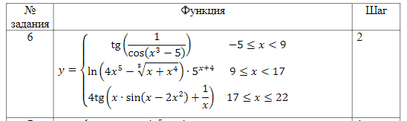

from math import log, sin, cos, tan  
  
 def from5to8(x):  
 if 3\*(x\*\*4)-((x+x\*\*4)\*\*1/5)!=0:  
 return log(3\*(x\*\*4)-((x+x\*\*4)\*\*1/5))\*9\*\*(x+5)  
 else:  
 return 'Mistake!'  
 def from8to17(x):  
 if -1<=tan(x\*\*3+4-(1/x\*\*3))<=1:  
 return sin(tan(x\*\*3+4-(1/x\*\*3)))  
 else:  
 return 'Mistake!'  
 def from17to19(x):  
 if -1<=x\*\*2+1<=1:  
 if -1<=x\*\*2-3<=1:  
 return cos(x\*\*2+1)/(abs(sin(x\*\*2-3)))\*\*(1/3)  
 else:  
 return 'Mistake!'  
 else:  
 return 'Mistake!'  
 def main(x):  
 if -5<=x<8:  
 return from5to8(x)  
 if 8<=x<17:  
 return from8to17(x)  
 if 17<=x<=19:  
 return from17to19(x)  
 print(main(float(input('Введите x: '))))